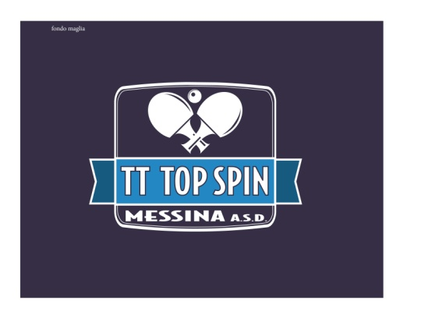
TT TOP SPIN MESSINA A.S.D.
Via San Francesco n. 12
98060 S. Angelo di Brolo (ME)
Recapito : Viale R. Margherita n. 59
98121 Messina
C.F. e P.I.: 02921290835

Comunicato n.3

LA TOP SPIN MESSINA PARTE COL BOTTO BATTENDO 4-0 IL NORBELLO

Debutto da applausi per la Top Spin Messina nel campionato di Serie A1 maschile di tennistavolo. La squadra del presidente Giorgio Quartuccio ha brillato nella prima giornata, battendo con un secco 4-0 il Tennistavolo Norbello nel concentramento organizzato dalla Fitet presso il palazzetto “Aldo De Santis” di Terni che ha inaugurato la stagione.

I ragazzi guidati dal tecnico Wang Hong Liang hanno vinto e convinto, aprendo la serie degli incontri con il netto successo per 3-0 (11-4, 11-4, 11-7) di Marco Rech Daldosso ai danni del greco di origine romena Ntaniel Tsiokas L’altro nuovo acquisto del club peloritano, il bolzanino Jordy Piccolin, si è quindi imposto, sempre per 3-0, sul romeno naturalizzato italiano Catalin Daniel Negrila, chiudendo tre volte ai vantaggi con identico punteggio (12-10). Combattuto il confronto tra Antonino Amato e Olajide Adeyemi Omotayo. Il palermitano ha ceduto inizialmente per 6-11, ma ha poi ribaltato la situazione conquistando i successivi parziali (11-8, 11-9). Alla “bella”, dopo il 6-11 per Omotayo, Amato ha messo la freccia, prevalendo per 11-5. Il definitivo 4-0 di giornata per la Top Spin è stato firmato da Damiano Seretti, con il mantovano abile in avvio a piegare Ntaniel Tsiokas per 11-4, 11-9. Il ritorno dell’avversario negli altri due parziali (8-11, 5-11) ha costretto però Seretti a rimandare al quinto l’appuntamento con la vittoria, centrata grazie ad una bella rimonta (portandosi da 5-9 a 11-9) valsa il 3-2.

Particolarmente soddisfatto, dopo la trasferta in terra umbra, il presidente Giorgio Quartuccio: “E’ stata una prestazione esaltante da parte dei ragazzi che sono scesi in campo carichi e determinati. Non era assolutamente una partita facile, perché il Norbello sarà una squadra dura da battere per tutte. Esserci riusciti in modo così perentorio ci dà grande fiducia per il proseguo del campionato. Alla fine di questa sfida già nel gruppo si parlava della prossima gara”. Ottenuti i primi due punti in classifica e visto il rinvio del match con la Marcozzi Cagliari, la Top Spin Messina è proiettata all’impegno casalingo del 19 ottobre contro il TT Lomellino, valido per la terza giornata di Serie A1, programmato alle ore 17.30 nella palestra di Villa Dante.

I risultati della prima giornata di Serie A1 maschile: Top Spin Messina-Tennistavolo Norbello 4-0, A4 Verzuolo Tonoli Scotta-Apuania Carrara 1-4, AON Milano Sport-Marcozzi Cagliari (1 ottobre), Cral Comune di Roma-TT Lomellino 3-3.

I risultati della seconda giornata di Serie A1 maschile: Apuania Carrara-AON Milano Sport 2-4, TT Lomellino-A4 Verzuolo Tonoli Scotta 3-3, Marcozzi Cagliari-Top Spin Messina (14 dicembre), Tennistavolo Norbello-Cral Comune di Roma 1-4.

Classifica: Cral Comune di Roma 3 punti; Top Spin Messina, Apuania Carrara, TT Lomellino, AON Milano Sport 2; A4 Verzuolo Tonoli Scotta 1; Tennistavolo Norbello, Marcozzi Cagliari 0.

Gli altri campionati - In Serie B1-girone D, all’esordio la Top Spin (Alessandro Di Marino, Giovanni Caprì e Marco Soraci) ha ceduto 5-4 in trasferta contro il Città di Siracusa. Questo l’esito degli incontri: Lo Presti-Caprì 3-2, Ganci-Soraci 3-0, Puglisi-Di Marino 0-3, Ganci-Caprì 3-1, Lo Presti-Di Marino 1-3, Puglisi-Soraci 3-0, Ganci-Di Marino 0-3, Puglisi-Caprì 2-3, Lo Presti-Soraci 3-0. In Serie B2-girone H la squadra messinese (Giuseppe Quartuccio, Mariano Trifirò e Gianluca Zaccone) si è imposta fuori casa superando 5-4 il TT Mazzola. Di seguito il dettaglio: Marchese-Zaccone 3-1, Volpe-Quartuccio 0-3, Mazzola-Trifirò 3-1, Marchese-Quartuccio 0-3, Mazzola-Zaccone 3-1, Volpe-Trifirò 0-3, Mazzola-Quartuccio 2-3, Marchese-Trifirò 3-2, Volpe-Zaccone 0-3. In Serie C1-girone Q successo per 5-2 della Top Spin Messina (Claudio Rampello, Fabrizio D’Antonio e Claudio Zaccone) in casa del Kroton. I risultati: Cusato-Rampello 1-3, Raso-D'Antonio 0-3, Sorgiovanni-Zaccone 0-3, Raso-Rampello 3-0, Cusato-Zaccone 1-3, Sorgiovanni-D'Antonio 3-2, Raso-Zaccone 1-3. In C2-girone A, infine, Top Spin Messina Geryanna Gelati Artigianali-Astra Autoscuola Elisea 5-2.

(Messina, 30 settembre 2018)

